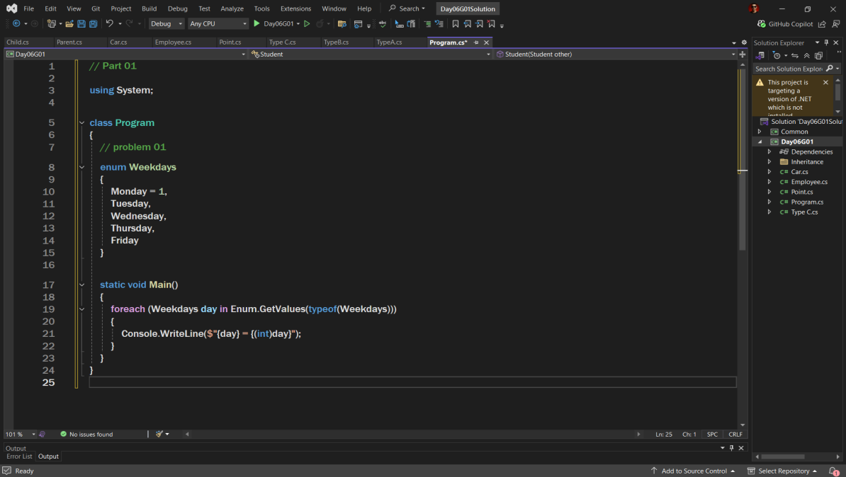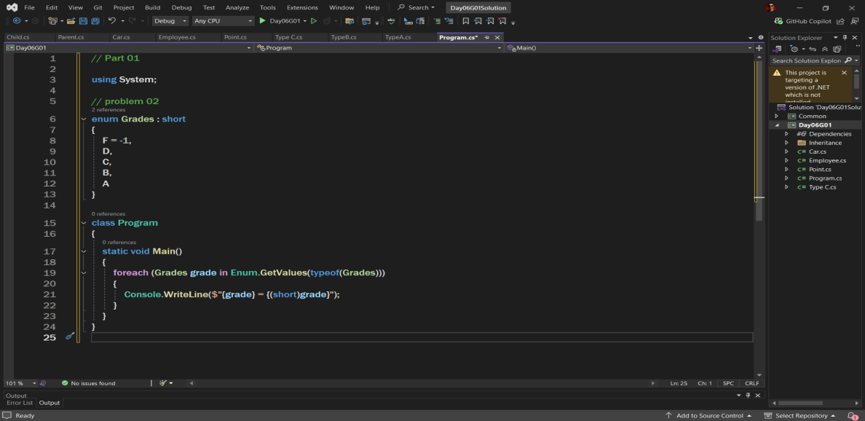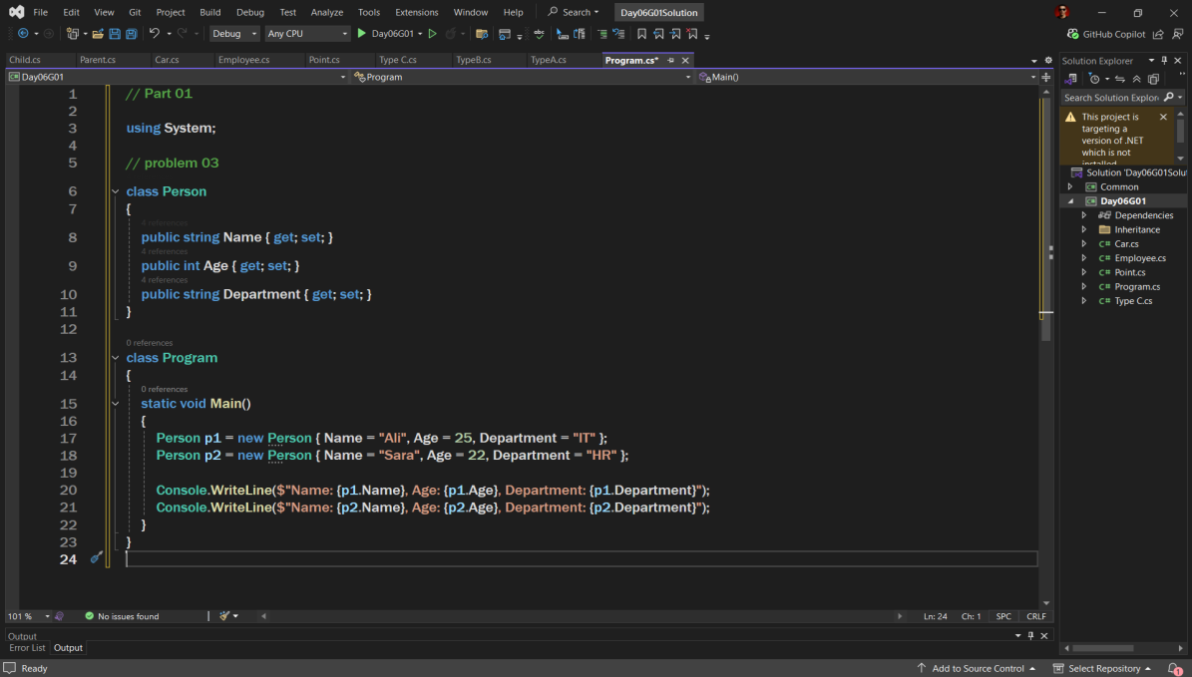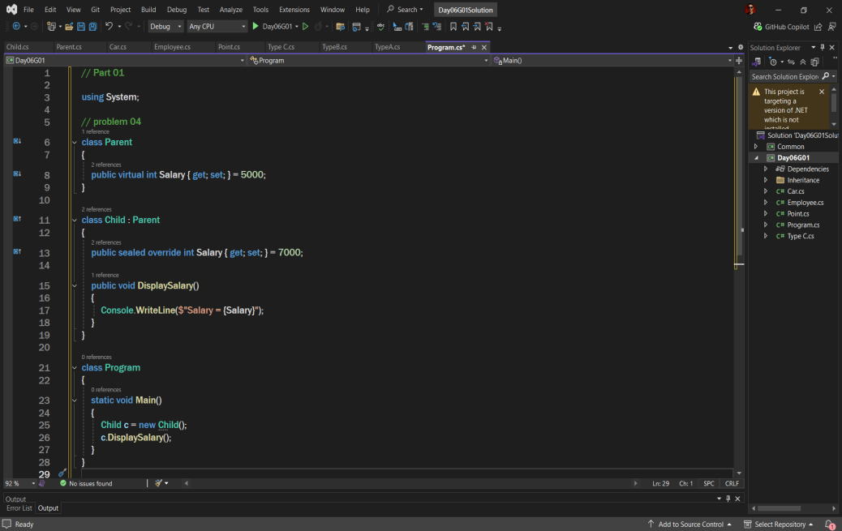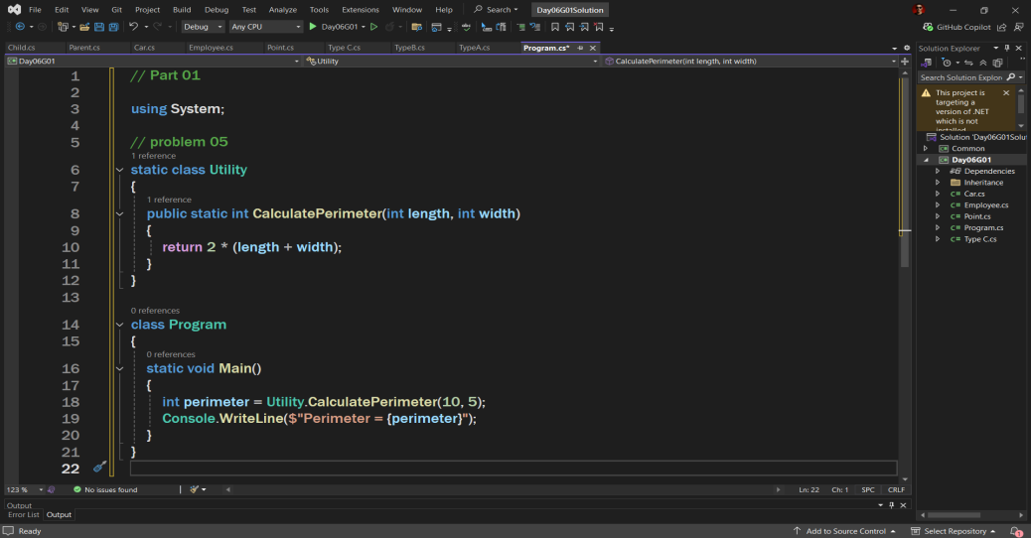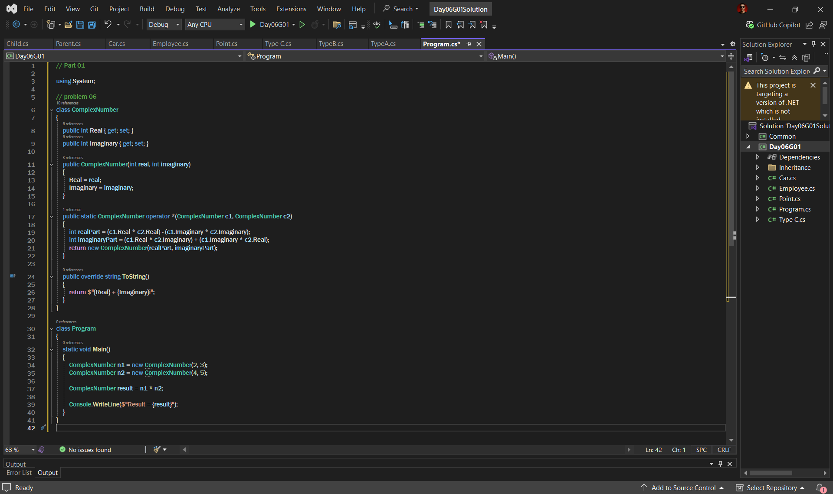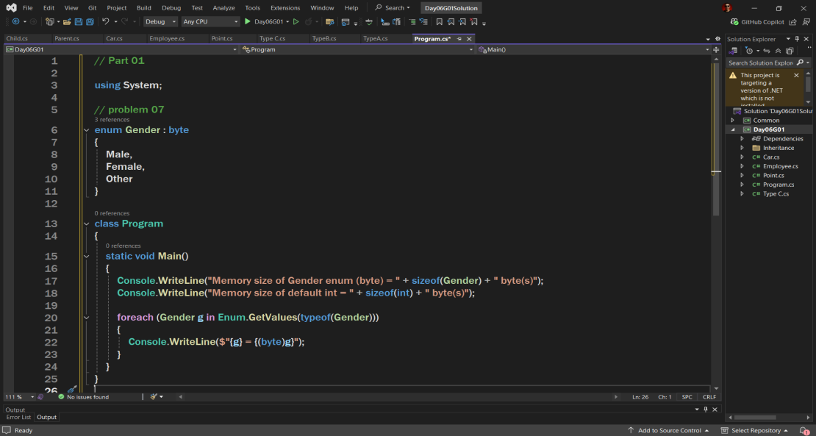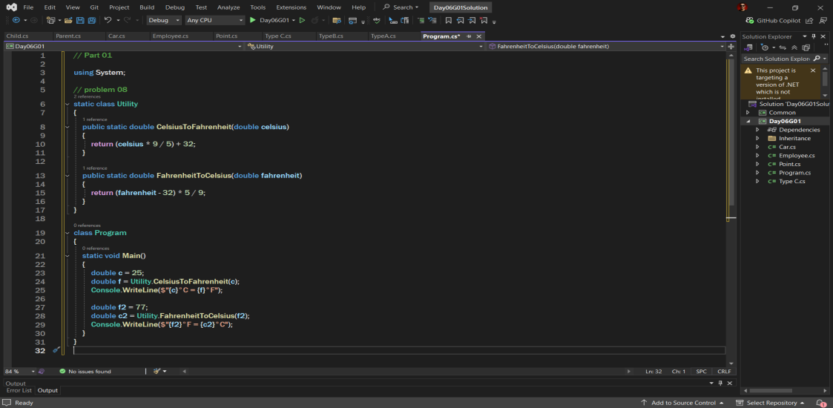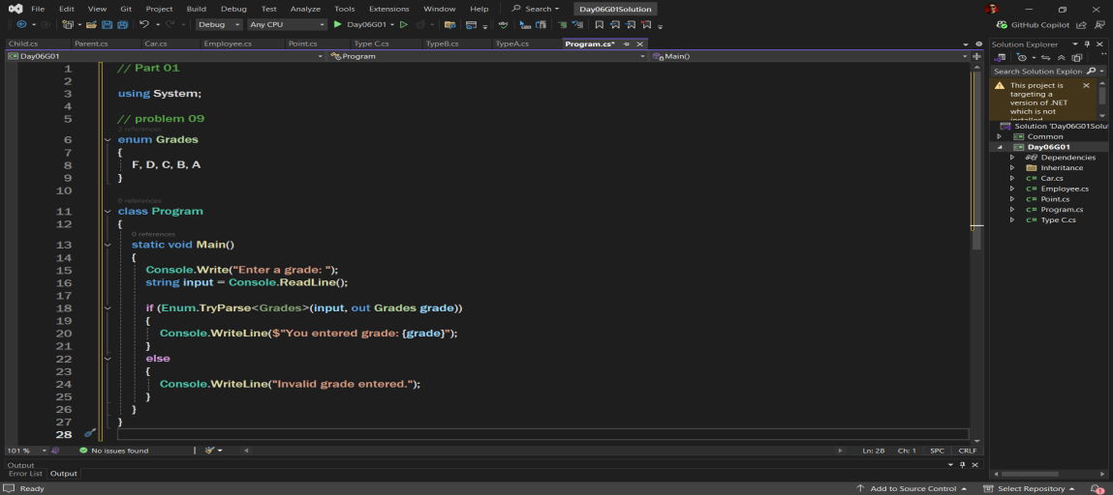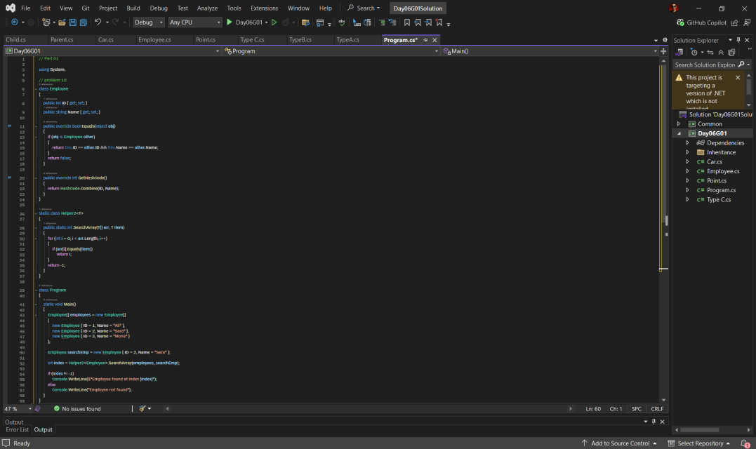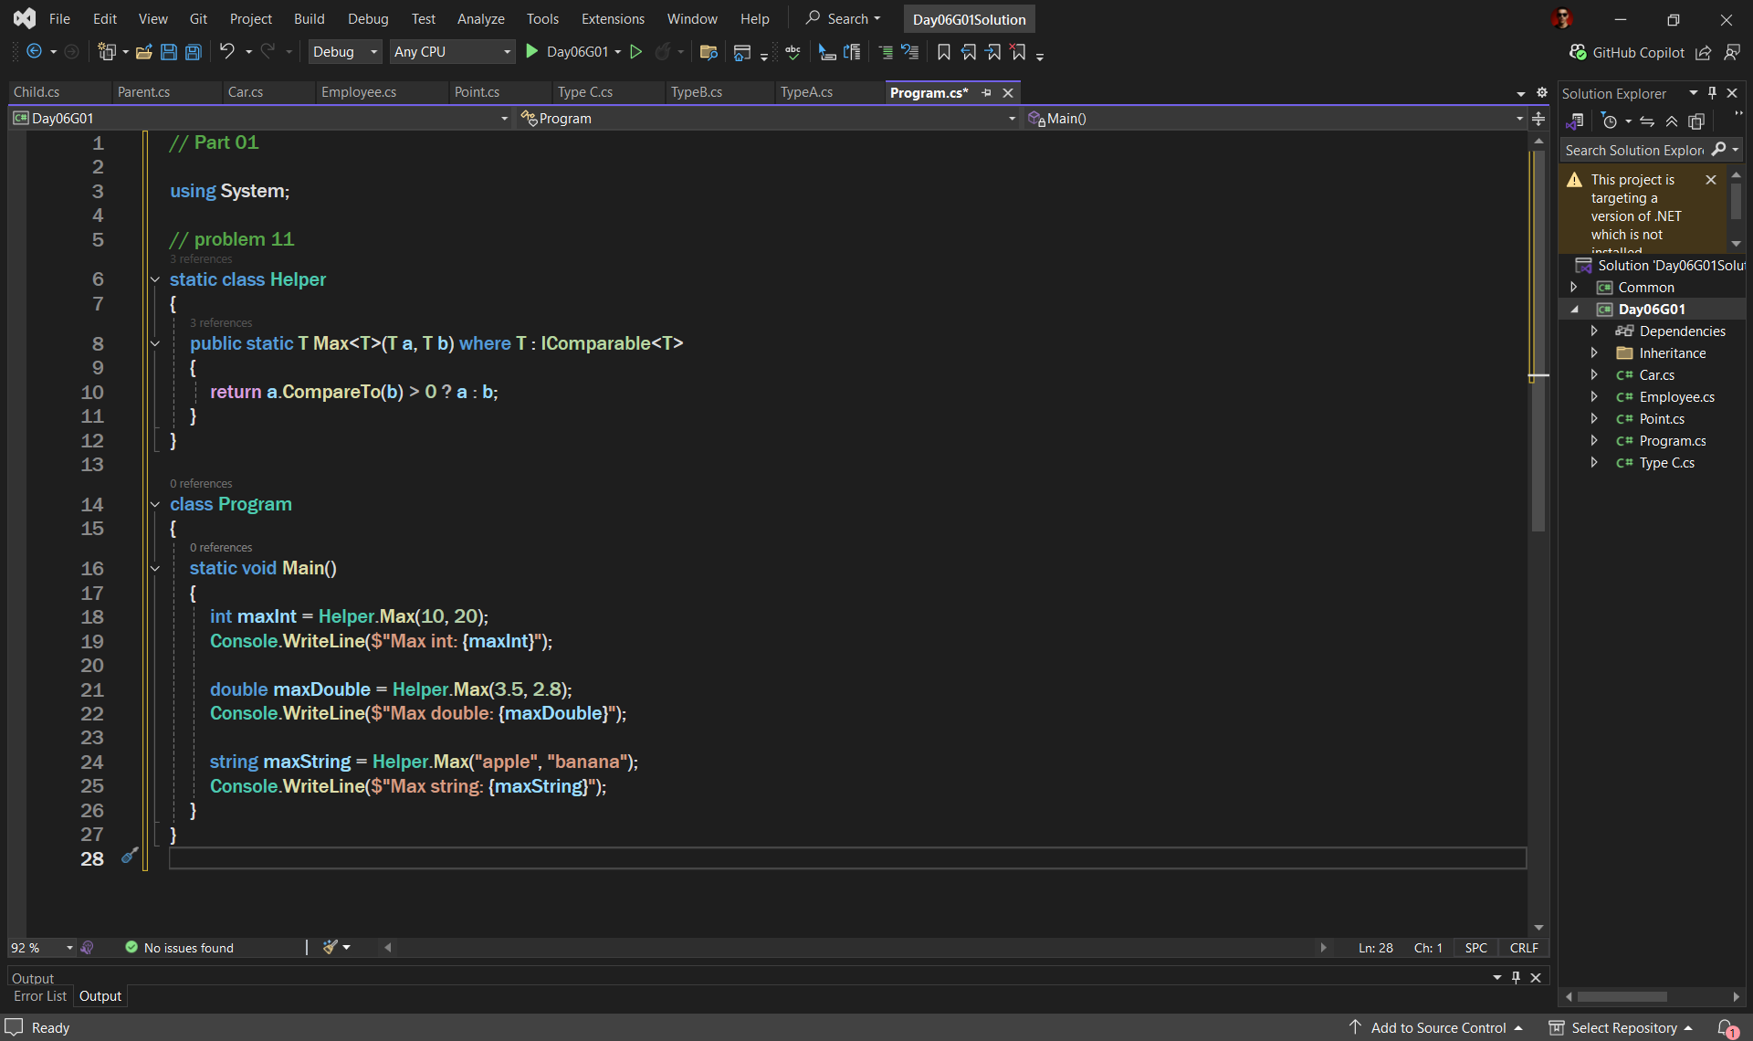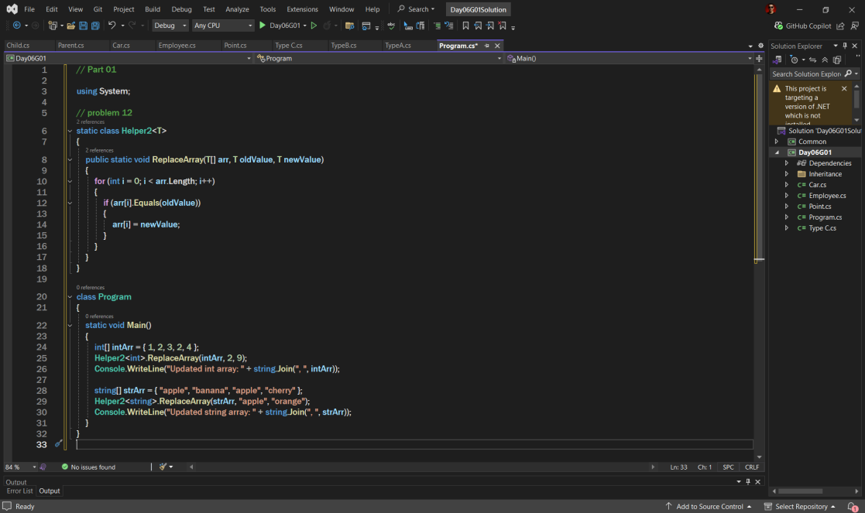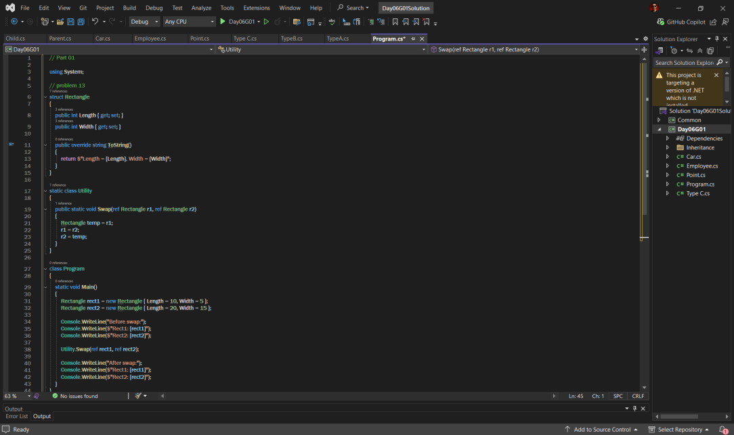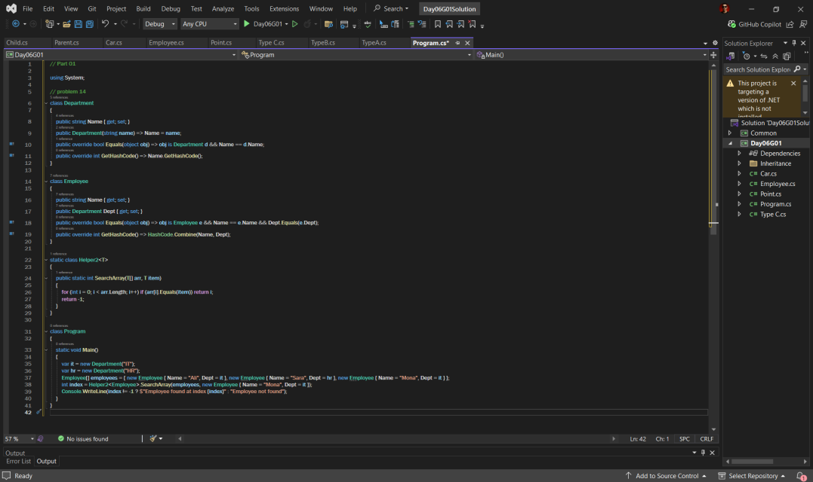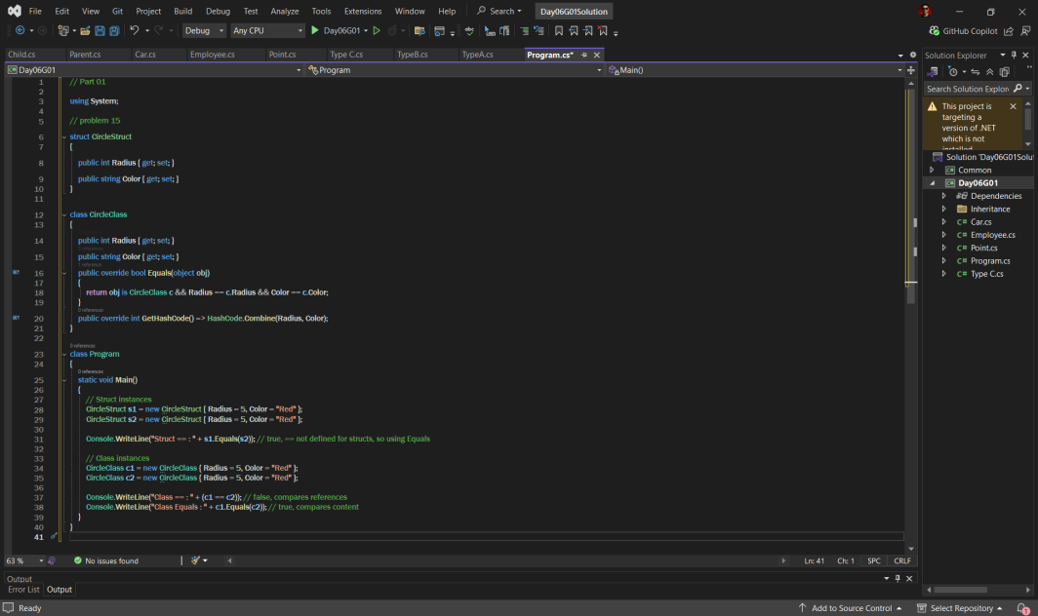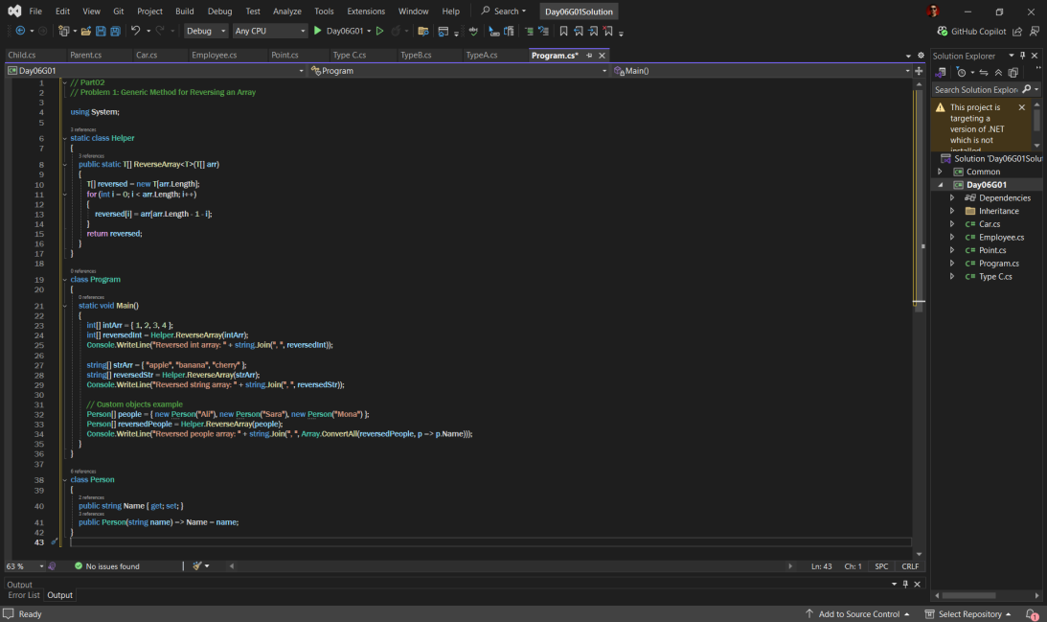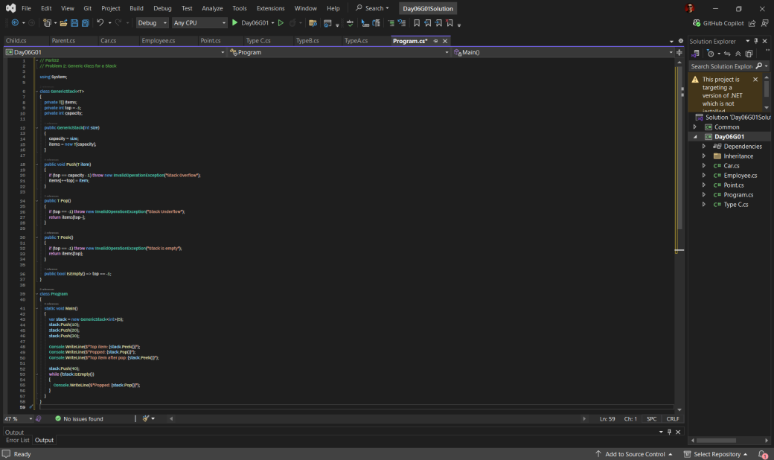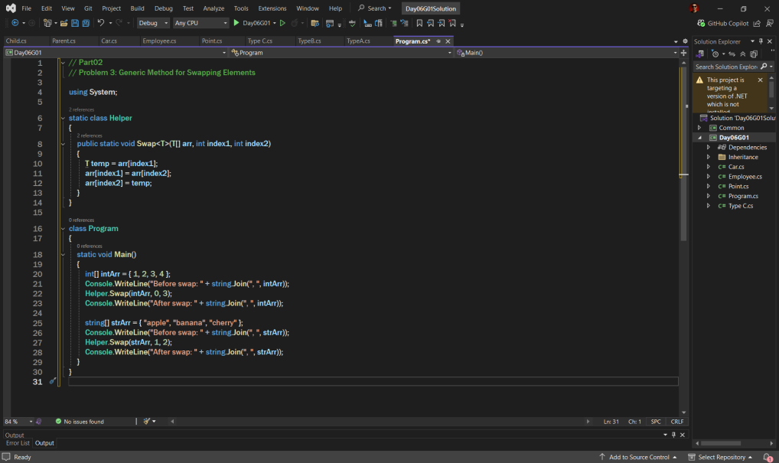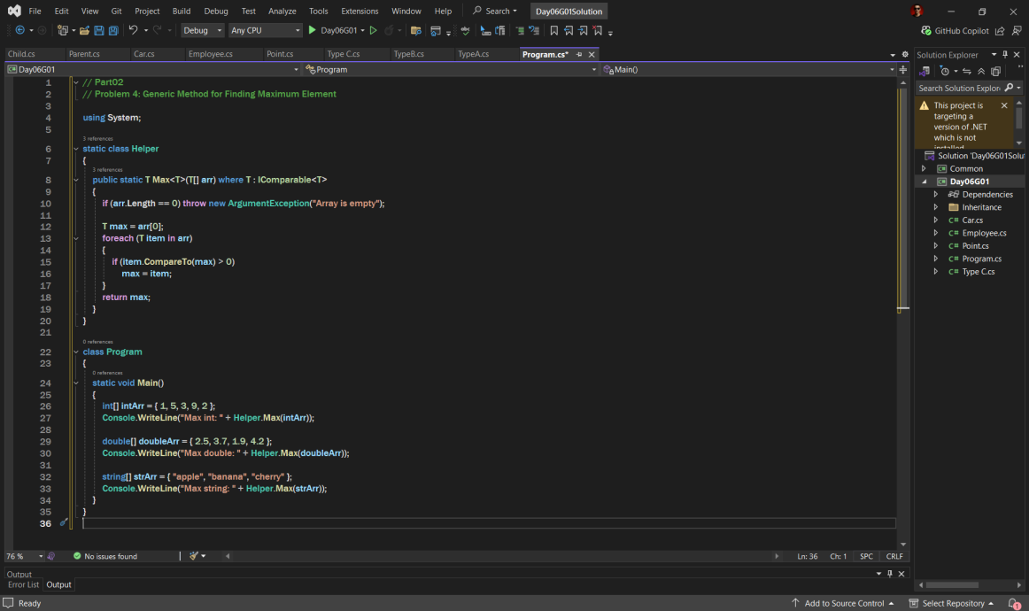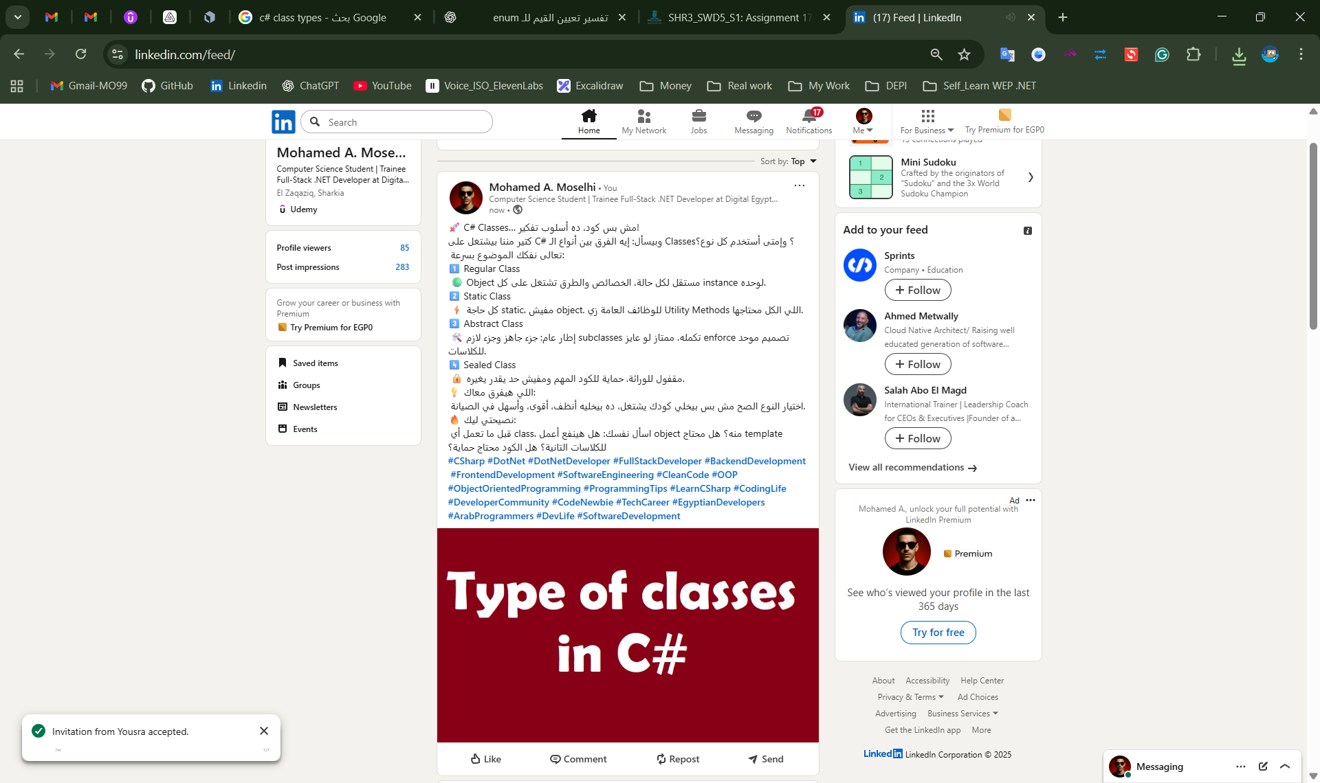

**Part01**

**Why is it recommended to explicitly assign values to enum members in some cases?**

بنحدد قيم للـ enum علشان نضمن إنها تفضل ثابتة ومترتبة زي ما إحنا عايزين، ومتنفعش تتلخبط لو ضفنا أعضاء جداد.

**What happens if you assign a value to an enum member that exceeds the underlying type's range?**

لو إديت عضو في enum قيمة أكبر من حدود نوع البيانات اللي مستخدم زي int أو byte → هيطلع خطأ في الكومبايل ومش هيسمحلك تبني البرنامج.

**What is the purpose of the virtual keyword when used with properties?**

الغرض من virtual مع الـ property هو إنك تدي فرصة للـ class الابن إنه يغير (override) سلوكها بدل ما يلتزم باللي في class الأب.

يعني بتدي مرونة في الوراثة.

**Why can’t you override a sealed property or method?**

أن sealed معناها مقفولة، فبمجرد ما تتعمل كده مش هينفع أي كلاس ابن يغيرها تاني.

**What is the key difference between static and object members?**

static member:   
بيتبع الكلاس نفسه، يعني موجود مرة واحدة بس ومش محتاج تعمل object علشان تستخدمه.

object member:   
بيتبع كل object بيتعمل من الكلاس، يعني لكل object نسخة خاصة بيه.

مش كل الـ operators في C# ينفع نعملهم overload.

في شوية زي + و - ينفع،

لكن اللي زي = أو . لأ،

علشان دول أساسيين في اللغة ومينفعش نغيّر سلوكهم.

**When should you consider changing the underlying type of an enum?**

ممكن تغيّر الـ underlying type للـ enum لو:

محتاج قيم أكبر من اللي int يستحملها.

أو عايز تستخدم نوع أصغرزي byte علشان توفّر مساحة.

**Why can't a static class have instance constructors?**

الـ static class مينفعش تعمل منه object أصلاً، فملوش لازمة يبقى فيه instance constructor.

هو بيتحمّل مرة واحدة بس في الذاكرة، وكل أعضاؤه بتكون static.

**What are the advantages of using Enum.TryParse over direct parsing with int.Parse?**

Enum.TryParse مش بيرمي خطأ لو القيمة مش صح، بيرجع بس false.

بيديك طريقة آمنة تفحص هل الرقم أو النص ينفع يتحول لـ enum ولا لأ.

بتتجنب الـ exceptions اللي ممكن تحصل مع int.Parse وتخلّي الكود أخف وأأمن.

**What is the difference between overriding Equals and == for object comparison in C# struct and class ?**

Equals:   
يقارن القيم.

==:

في class يقارن المراجع (هل نفس object).

في struct يقارن القيم.

ولو عايز سلوك موحد، بتعمل override للاتنين.

**Why is overriding ToString beneficial when working with custom classes?**

لأنك لما تعمل override لـ ToString() في كلاس مخصص، تقدر تتحكم في شكل النص اللي بيمثل الكائن.

ده بيسهّل القراءة، الطباعة، والـ debugging بدل ما يظهر اسم الكلاس بس

**Can generics be constrained to specific types in C#? Provide an example.**

آه، تقدر تقيّد الـ generics إنها تشتغل مع نوع معين بس، زي إنها تكون class، أو struct، أو نوع وارث/منفّذ لحاجة معينة.

**What are the key differences between generic methods and generic classes?**

Generic class:   
الكلاس كله بيتعامل بجنريك، يعني أي method أو property جواه تقدر تستخدم نفس النوع اللي اخترته لما تنشئ object.

Generic method:   
الميثود بس هي اللي بجنريك، وتقدر تختار نوع مختلف كل مرة تناديها حتى لو الكلاس نفسه مش جنريك.

**Why might using a generic swap method be preferable to implementing custom methods for each type?**

الـ generic swap method   
بتخليك تكتب دالة واحدة تشتغل مع أي نوع (int, string, double…) بدل ما تكرر نفس الكود لكل نوع.

ده بيوفر وقت، يقلل التكرار، ويخلي الكود أنضف وأسهل في الصيانة.

**How can overriding Equals for the Department class improve the accuracy of searches?**

لما تعمل override لـ Equals في كلاس Department، البحث هيبقى على أساس بيانات القسم زي ID أو الاسم مش على مكانه في الذاكرة، وده بيخلي النتيجة أدق.

**Why is == not implemented by default for structs?**

الـ struct ممكن يكون فيه بيانات كتير ، فالمترجم مش بيعرف إزاي يقارنها بشكل منطقي. علشان كده == مش متنفذة تلقائيًا، ولازم إنت تحدد بنفسك لو عايز مقارنة خاصة.

**Part02**

**2- What we mean by Generalization concept using Generics ?**

الـ Generalization باستخدام الـ Generics يعني نكتب كود عام يشتغل مع أكتر من نوع بدل ما نكرره لكل نوع لوحده.

يعني بنخلي الكود مرن ويقدر يتعامل مع أي نوع يديهوله المستخدم.

**3- What we mean by hierarchy design in real business ?**

الـ hierarchy design في البزنس يعني ترتيب المستويات والأدوار بشكل منظم زي   
المدير → المشرف → الموظف.

ده بيخلي المسؤوليات واضحة، مين بياخد القرار، ومين بيتابع مين

**Part03 Bonus**

**1- self study report**

**2- what is Event deriven programming**

البرمجة المعتمدة على الأحداث معناها إن البرنامج يستنى حدث يحصل زي كليك، أو ضغط زر ولما يحصل ينفذ كود معين.